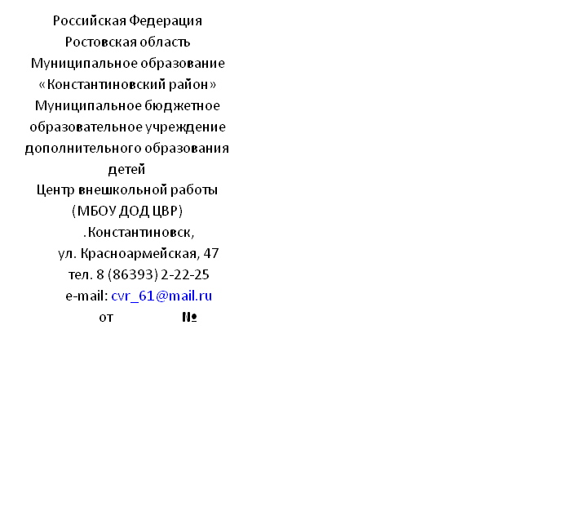

Информация
О подготовке конкурсных материалов для участия в районном мероприятии на лучшую организацию антинаркотической работы в подростково- молодежной среде в 2014году
Руководитель МБУ ДО ЦВР Н.Н. Святко направляет в антинаркотическую комиссию Константиновского района пакет конкурсных материалов, в который входят следующие документы:
- информация об эффективных и инновационных мероприятиях, реализованных в 2014 году, направленных на распространение в подростково-молодежной среде здорового образа жизни, позитивных жизненных ценностей, формирование нравственного иммунитета к потреблению наркотиков, зависимому поведению (описание, количественные и качественные показатели, фотоотчет);
- информация о новых методах и формах организации профилактики наркомании в образовательной организации (описание, количественные и качественные показатели, фотоотчет, копии нормативных и организационных документов, отражающих использование эффективных способов управления антинаркотической деятельностью);
- результаты деятельности образовательной организации по развитию полезной деятельности, отдыха и оздоровления детей и молодежи, включая организацию оздоровительных лагерей для детей и подростков, организацию участия населения в профилактических мероприятиях (описание, количественные и качественные показатели, фотоотчет);
- результаты проведения в течение 2014 года в образовательной организации информационных и рекламных кампаний антинаркотической направленности (предоставляются копии оригиналов информационных продуктов, изготовленные информационные материалы, макеты рекламной продукции, фотографии мест размещения).
К пакету конкурсных материалов прилагается СD – диск, содержащий все конкурсные материалы в электронном виде. Приложение 15

Директор МБУ ДО ЦВР____________ Н.Н. Святко

Исп.: Е В Палатовская ____________
Нормативно-правовая база
по профилактике наркомании

- Конвенция о правах ребенка
- Закон РФ «Об образовании»
- ФЗ «О наркотических и психотропных веществах»
- ФЗ «Об основах системы профилактики безнадзорности и правонарушений несовершеннолетних»
- Письмо «Об организации работы по предупреждению и пресечению правонарушений, связанных с незаконным оборотом наркотиков в ОУ»
- Приказ Минобразования РФ «О концепции профилактики злоупотребления психоактивными веществами в образовательной среде »
- ФЗ «Об основных гарантиях ребенка»

Список литературы по профилактической работе по предупреждению употребления наркотиков, алкоголя и табака
В МБУ ДО ЦВР

- Кулинич Г.Г. Вредные привычки: профилактика зависимостей: 5-7 классы.-М.: ВАКО, 2008.
- Мой выбор. Учебно-методическое пособие для учителей средней школы. М.: 2009
- Открытый урок нашей общей тревоги. Составитель Н.Клименко – М.: «Эфлакс», 2011
- Профилактика безнадзорности, беспризорности и правонарушений среди несовершеннолетних Авт. сост.: Е.П.Картушина, Т.В.Романенко.- М.: Издательство «Глобус», 2011
- Профилактика подростковой наркомании. Навыки противостояния и сопротивления распространению наркомании: Наглядно-методическое пособие/ С.Б. Белогуров, В.Ю. Климович. – М.:Центр «Планетариум», 2002
- Профилактика подростковой наркомании: Наглядно-методическое пособие для педагогов и родителей/ С.Б. Белогуров, В.Ю. Климович. – М.:Центр «Планетариум», 2002
- Профилактика наркомании и алкоголизма в подростковой молодежной среде. Сирока Н.А., Чистова Е.А. Москва.2009
- Профилактика наркозависимости в школе. Котляков В.Ю. Кузбассвузиздат."2010 г.
- "Я хочу провести тренинг". Яшина Е., Камалдинов Д. Новосибирск "Гуманитарный проект", 2000 г.
- "Знаю как избежать". Давыдов С.В., Камалдинов Д.О. М. 2009 г.
- "Деловые игры"Абрамова Г.С., Степанович В.А.. Екатеринбург. 2010 г.
- Игры: обучение, тренинг, досуг под ред. В.В.Петрусинского. М. 2010 г.

1.Информация об эффективных и инновационных мероприятиях, реализованных в 2014 году, направленных на распространение в подростково-молодежной среде здорового образа жизни, позитивных жизненных ценностей, формирование нравственного иммунитета к потреблению наркотиков, зависимому поведению (описание, количественные и качественные показатели, фотоотчет);

Начну свою работу с одной притчи
«Путник, идущий вдоль реки, услышал отчаянные детские крики. Подбежав к берегу, он увидел в реке тонущих детей и бросился их спасать. Заметив проходящего мимо человека, он стал звать его на помощь. Тот стал помогать тем, кто еще держался на плаву. Увидев третьего путника, они позвали и его на помощь. Но он, не обращая внимания на призывы, ускорил шаги…
- «Разве тебе безразлична судьба детей?»- спросили спасатели.
Третий путник им ответил:
- «Я вижу, что вы вдвоем справляетесь. Я добегу до поворота, узнаю, почему дети попадают в реку, и постараюсь предотвратить это».
Эта притча иллюстрирует возможные подходы к решению проблемы наркомании. Можно спасать «тонущих» детей, строя лечебницы и реабилитационные центры, воевать с наркодельцами. Заниматься этим должны, и занимаются профессионалы. Так вот, задача педагогов и родителей – «добежать до поворота реки и не дать детям упасть в воду». А нам, педагогам, ответственным за антинаркотическую направленность, заниматься своим делом – профилактикой.
Распространенность употребления психоактивных веществ (далее - ПАВ) среди несовершеннолетних и молодежи на протяжении многих лет продолжает оставаться одной из ведущих социально-значимых проблем нашего общества, определяющих острую необходимость организации решительного и активного противодействия.
Пропаганда здорового образа жизни - одно из важных направлений Муниципального бюджетного учреждения дополнительного образования Центра внешкольной работы.
Центр внешкольной работы занимается проблемой сохранения и укрепления здоровья, целью которого является - создание условий, способствующих воспитанию физически и нравственно здорового, интеллектуально развитого и социально адаптированного человека на основе целостного педагогического процесса.
Исходя из цели, среди основных задач Центра внешкольной работы формируются задачи воспитания физически здорового человека:
- исключение перегрузки учащихся в учебном процессе;
- оптимальная организация учебного дня с учетом санитарно-гигиенических норм и возрастных особенностей учащихся;
- привлечение обучающихся в занятия различных объединений, совершенствование работы групп здоровья для нуждающихся детей;
- просветительская работа среди членов педагогического сообщества и родителей о важности здорового образа жизни;
- дальнейшее совершенствование и реализация программы «Выбор жизни»;
- развитие осознанной мотивации на сохранение здоровья и соблюдение ЗОЖ;
Эффективные и инновационные мероприятия в МБУ ДО ЦВР направлены на изменение уже существующего отношения к своему здоровью среди молодого поколения ,через пропаганду здорового образа жизни в подростково – молодёжной среде, возможность практически повлиять на осознанный выбор в пользу здорового образа жизни, жизненные установки и ценностные ориентиры молодежи нашего города.

В учреждении реализуется профилактическая программа «Выбор жизни», которая включает в себя:
- обучение навыкам формирования здорового образа жизни;
- обучение социальным навыкам (коммуникабельности, уверенности в себе, самоуважению и эффективному взаимодействию с окружающими - как со сверстниками, так и с взрослыми);
- обучение навыкам отказа от наркотиков в ситуациях, когда их предлагают;
- меры по усилению личных убеждений против применения наркотиков, негативного отношения к употреблению наркотиков;
- формирование правового сознания.
Программа охватывают все направления профилактической деятельности: учебную, педагогическую, семейную, досуговую, то есть все сферы жизнедеятельности несовершеннолетнего.

- Программы дополнительного образования объединений неразрывно связаны с некоторыми разделами профилактики наркомании:
табл.№1
№ п/п | объединения | Тема | Класс  9 | Кол-во обучающихся
1 | Юный валеолог | Твоя семья | 99-11 | 15
2 | Юный валеолог | Что такое здоровье? | 99-11 | 15
3 | Юный валеолог | Режим дня | 99-11 | 15
4 | Юный валеолог | Что влияет на здоровье | 99-11 | 15
5 | Юный валеолог | Вредны привычки и их влияние на здоровье человека | 99-11 | 15
6 | Юный валеолог | Влияние наркотиков и психоактивных веществ на здоровье человека Организационные основы противодействию наркотизму в РФ | 99-11 | 15
7 | Юный валеолог | Профилактика и употребление наркотиков и психоактивных веществ | 99-11 | 15
8 |  | Вредные привычки и их влияние на здоровье
9 |  | Профилактика вредных привычек  Нормативно-правовая база противодействию наркотизму
10 |  | Организационные основы противодействию наркотизму в РФ
11 |  | Нормативно-правовая база противодействию наркотизму
12 |  | Влияние наркотиков и психоактивных веществ на здоровье человека
1 | Хочу все знать | Нравственность и здоровый образ жизни. | 4-8 | 30
2 |  | Как научиться преодолевать страх | 4-8 | 30
3 |  | Нужно ли быть здоровым? | 4-8 | 30
4 |  | Чем и как можно отравиться. Как избежать отравления | 4-8 | 30
5 |  | Что влияет на здоровье? | 4-8 | 30
6 |  | Вредны привычки и их влияние на здоровье человека | 4-8 | 30
1 | ПДД | Профилактика наркозависимости | 9 | 30
2 | ПДД | Вредные привычки их влияние на здоровье. Профилактика вредных привычек. | 10 | 15
3 | ПДД | Нравственность и здоровый образ жизни. | 11 | 15
1 | Земляне | О вреде наркогенных веществ | 3 | 15
1 | Школа лидера | Подросток в обществе риска | 99,10 | 115
2 | Школа лидера | Потребности человека | 99,10 | 115
3 | Школа лидера | Правонарушения и виды юридической ответственности | 99,10 | 115
4 | Школа лидера | Антисоциальные группы | 99,10 | 115
5 | Школа лидера | Отклоняющееся поведение и социальный контроль | 99,10 | 115
1 | Художественное слово | Басня И.А. Крылова «Стрекоза и муравей» | 1-3 | 15
1 | Веселая палитра | Рисуем здоровье  Мои увлечения | 1-5  1 | 30  3
2

- Проведены тренинги:
табл.№2
Тема тренинга | Цель тренинга | Класс | Кол-во обу-ся
«Скажем «Нет» наркотикам» | Цель: обозначить проблемы, связанные с наркоманией и предупреждение первого употребления ПАВ. | 8 | 30
«Мы выбираем жизнь» | Цель: формирование убеждения, что употребление ПАВ является ложным способом решения жизненных проблем; повысить уровень информированности подростков по проблемам, связанным с ПАВ; выработать навыки, предотвращающие употребление ПАВ. | 9 | 60
«Да здравствует жизнь» | Цель: обозначить проблемы, связанные с наркоманией, предупреждение первого употребления наркотиков и других психоактивных веществ. | 7 | 75
«Сплочение коллектива» | Цель: сплочение объединения, создание благоприятного психологического климата, преодоление барьера в межличностных отношениях, развитие коммуникативных навыков | 6 | 24
«Я достигну успеха!» | Цель: осознать важность целей, отражающих твои потребности и мотивы, изучить способы достижения поставленных целей, произвести самоанализ | 10 | 30

- диагностики:
табл.№3
Диагностика | Цель диагностики | Кол-во обуч-ся
Диагностика готовности к обучению и адаптация обучающихся объединений первого года обучения | Оказание помощи педагогам объединений первого года обучения, родителям первоклассников в создании условий интенсивному развитию познавательных возможностей обучающихся | 30
Диагностика уровня тревожности обучающихся | Выяснить характер и уровень тревожности у детей младшего и среднего звена | 60
Диагностика состояния агрессии | Выявления состояния агрессии и враждебности | 45
Диагностика изучения умственного развития обучающихся | Изучить уровень умственного развития обучающихся | 15

- Анкетирование обучающихся
табл.№4
№ п/п | Тема анкеты | Кол-во обучающихся
2 | Что ты знаешь о табакокурении? | 65
3 | Наркотики и подросток | 49
4 | Мое отношение к наркотикам | 61
5 | Отношение учащихся к здоровью и здоровому образу жизни | 43

По результатам анкетирования «Мое отношение к наркотикам» выявлено, что 97% опрошенных обучащющихся относятся отрицательно, 3% - нейтрально. Но в то же время, отвечая на вопрос, хотели бы они попробовать наркотик, то 99% ответили, что – нет, 1% никак не ответил на этот вопрос.

Программа «Выбор жизни» ежегодно обновляется в части
воспитательных мероприятий по остальным параметрам она цикличная и
каждый учебный год реализуется по 5 тематическим блокам:
1. Пропаганда здорового образа жизни и профилактика наркотической
зависимости, табакокурения.
2. Профилактика безнадзорности и правонарушения.
3. Формирование знаний о правах и ответственности.
4. Профориентационная работа.
5. Милосердие.
Согласно основным тематическим блокам профилактической
Программы в течение 2014 года в Центре внешкольной работы прошли следующие мероприятия, направленные на распространение в молодежной среде здорового образа жизни
- Районный сбор лидеров «Здравствую школьный лидер!» (ноябрь)
- Районный фестиваль - конкурс отрядов ЮИД «Безопасное колесо – 2014» (апрель)

День здоровья (апрель, октябрь)
Игра «Самый ловкий»

Месячник гражданско-патриотического воспитания (февраль)
Урок мужества

Спортивный праздник «Здоровячок» (октябрь)
На зарядку-становись!

Акция «Венок памяти!»
Операция «Забота» -помощь пожилым людям

Операция «Память»

Конкурс юных чтецов «Живая классика» (март)

Итоги районной акции «Рождественские колокола 2014»

Районная экологическая вертушка (апрель)
Конкурс для педагогов

Этап –«Самый ловкий»

Районный антинаркотический марафон «У-лица моего здоровья» (октябрь)
Организатор марафона начальник сектора по работе с молодежью, секретарь районной антинаркотическо комиссии –Калашник Н.Н.

Областной слет Ассоциация «Живая природа» (октябрь)
Костюмированный квест

Районный фестиваль детского творчества «Казачок» (ноябрь)
Выступление обучающихся Центра внешкольной работы

Областной фестиваль творчества и молодежи «Сильному государству-здоровое поколение»
Руководитель фестиваля Палатовская Е.В. – педагог дополнительного образования Центра внешкольной работы
Приняли участие 10 муниципальных учреждений
лучшие выступления:
Выступление МБОУ СОШ № 1

МБОУ «Николаевская СОШ»

МБОУ СОШ №2

«Я за здоровый образ жизни»
Выставка рисунков 1-5 классы (Лучшие работы)

Победа в конкурсе исследовательских работ
«Славен ДОН» рук. Палатовская Е.В. обучающаяся
Васильева Людмила

Помимо традиционных мероприятий в 2014году проведены:
- Встреча с тружениками села, посвященная 75-летию образования Ростовской области.
- Проведение флэш-мобов
- Проведение тренингов с обучающимися младшего и среднего звена, направленные на развитие базовых психологических навыков и умений говорить «Нет»
- Читательские конференции с младшими школьниками
- Всероссийский интернет-урок «Имею право знать!» (октябрь)
Анонимное анкетирование обучающихся старшего звена объединений: Юный валеолог рук. Палатовская Е.В.;
Мы вместе рук. Харунина Е.Н.;
Шаг за шагои рук. Нечитайло А.Н.
с целью выявления отношения обучающихся к ЗОЖ :

АНОНИМНАЯ АНКЕТА(образец) (Приложение №1)

Анкета для обучающихся Центра внешкольной работы
«Здоровый образ жизни»
- Знаешь ли ты о вреде курения?
А) Да
Б) Нет
2. Как ты думаешь, какой именно вред наносит курение организму человека?
__________________________________________________________________________________________________________________________________________________________________
3. Пробовал ли ты курить?
А) Да
Б) Нет
4. Как ты думаешь, наносит ли вред твоему организму, если курят рядом с тобой?
А) Да
Б) Нет
5. Как именно?___________________________________________________________________
6. Твое отношение к курящим людям_______________________________________________
7. Как вы относитесь к спиртному?
А) никогда не пробовал
Б) пью с друзьями
В) категорически против
Г) свой вариант _________________________
8. Как вы относитесь к наркотикам?
А) никогда не пробовал и не буду
Б) считаю, что всё надо в жизни попробовать
В) их употребление нормально в наше время
Г) свой вариант__________________________
9. Как вы считаете, почему молодёжь начинает курить, пить и употреблять наркотики?
А) любопытно
Б) стремятся доказать свою взрослость
В) не хотят выделяться
Г) уходят от решения проблем
Д) способ расслабиться
Е) свой вариант__________________________
10. Необходима ли в городе работа по предупреждению химической зависимости?
А) Да
Б) Нет
11. С помощью каких мероприятий можно защитить подростков от табакокурения, алкоголизма, употребления наркотиков?
А) разработка и демонстрация наглядных материалов
Б) организация психологической само- и взаимопомощи
В) уроки по профилактике ПАВ в школе
Г) свой вариант__________________________

Диаграмма сравнительной характеристики качественных и количественных показателей эффективных и инновационных мероприятий 2013-2014гг, направленных направленных на распространение в подростково-молодежной среде здорового образа жизни, позитивных жизненных ценностей, формирование нравственного иммунитета к потреблению наркотиков, зависимому поведению (Приложение №2)

2.информация о новых методах и формах организации профилактики наркомании в образовательной организации (описание, количественные и качественные показатели, фотоотчет, копии нормативных и организационных документов, отражающих использование эффективных способов управления антинаркотической деятельностью);

Любая профилактическая работа должна начинаться с просвещения педагогических работников в данных вопросах, поэтому в Центре внешкольной работы за 2014 уч. год были проведены:

- Педагогические советы ( 13 педагогических работников)
- Формирование мотивации занятий обучающихся;
- Культура здорового и безопасного образа жизни;
- Педагогическое руководство самовоспитанием обучающихся
- Воспитание толерантности как средство формирования личности обучающихся

- Заседания МО педагогов дополнительного образования (12 педагогов дополнительного образования, 2 педагога-организатоара, 1 методист):
- Здоровьесберегающие технологии в воспитательном процессе (февраль)
- Современная работа семьи и образовательного учреждения в интересах личности ребёнка (апрель)
- Профилактическая работа по предупреждению правонарушений (октябрь)
- Технология самовоспитания обучающихся «Сделай себя сам» (ноябрь)
- Современные информационные технологии при организации профилактической работы (декабрь)

- Семинары и тренинги для педагогических работников :
- Семинар «Составление портрета современного подростка» (5 педагогов)
- Тренинг отказа от предложения употребить ПАВ (13 педагогов)
- Тренинг психической саморегуляции (13 педагогов)

- Педагог дополнительного образования Палатовская Е.В..:
- Принимала участие в вебинаре: «Реализация комплексной программы «Семья и школа – социальные партнеры» г. Москва 2014 г.

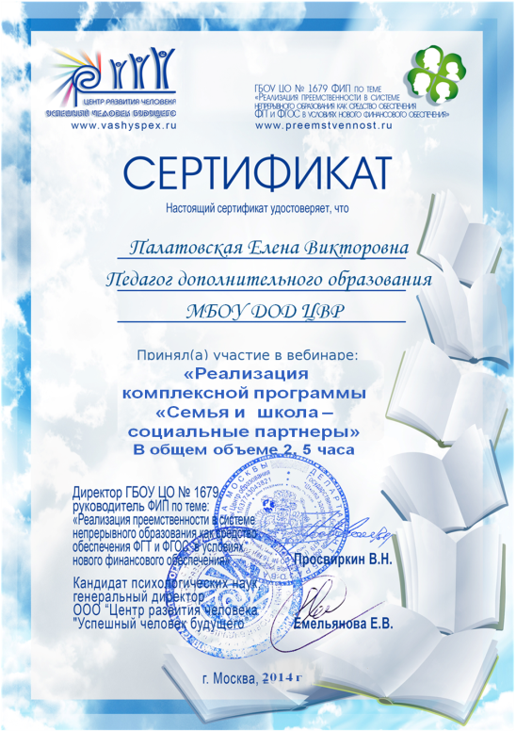

- Разместила публикацию внеклассного мероприятия в сборнике «Инфоурок» «Инновационная деятельность как средство развития процессов социокультурной преемственности в региональном образовательном стандарте». Тема публикации: «Единство непохожих» как составная часть профилактики правонарушений, преступлений и наркомании».

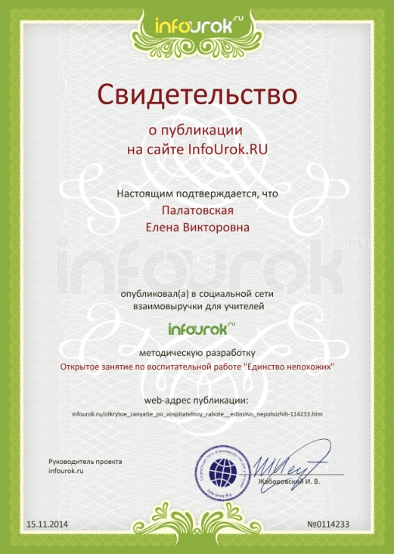

- Размещение на диске конференции материалов по теме: «Профилактика жестокости и насилия в школе». Издательство «Педагогический поиск», Москва.
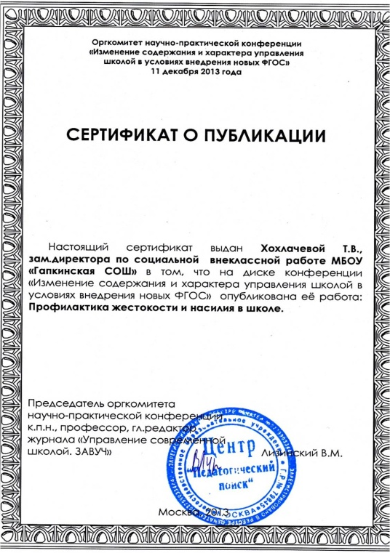

- Приняла участие в вебинаре: «Проблема реабилитации и социализации в период пребывания и после окончания воспитанников в социально-учебных учреждениях»
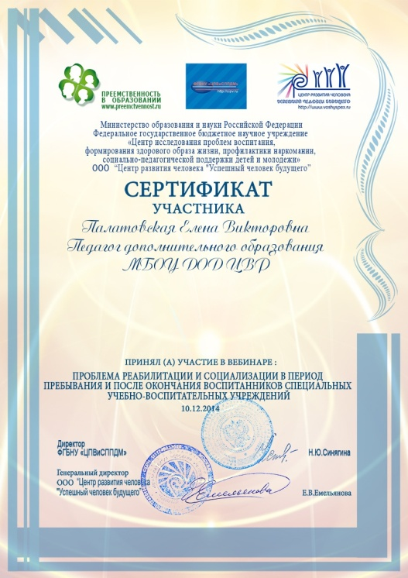

- В октябре 2014 учебного года заместителем директора МБУ ДО ЦВР
Синявцевой Е.Н. составлен социальный паспорт ЦВР, в который входят следующие критерии:
- Половой состав обучающихся (Приложение №3)
- Национальный состав обучающихся (Приложение №4)
- Социальные категории обучающихся (Приложение №5)
- Состав семей обучающихся (Приложение №6)
- Социальный статус семей обучающихся (Приложение №7)
- Образовательный уровень родителей обучающихся (Приложение №8)

(Приложение № 3)
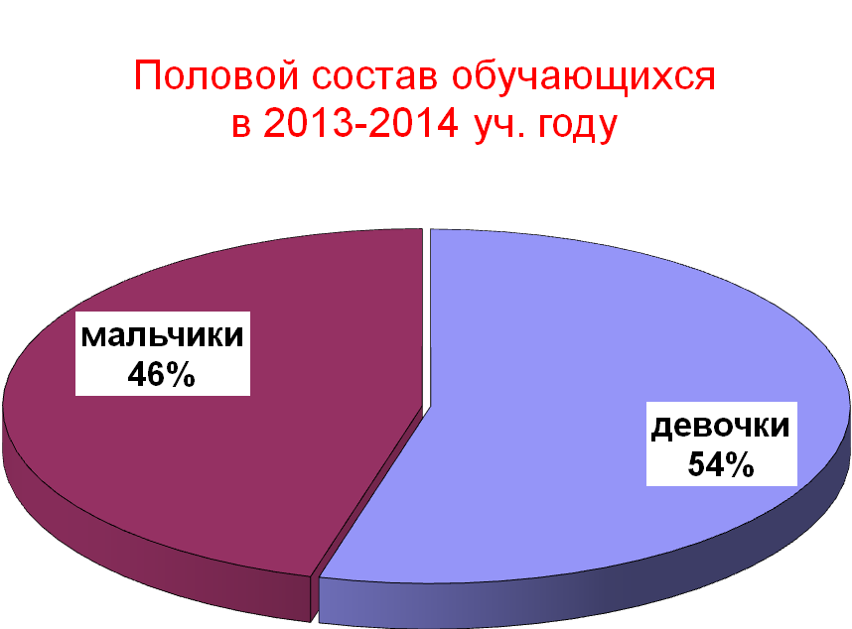

(Приложение №4)
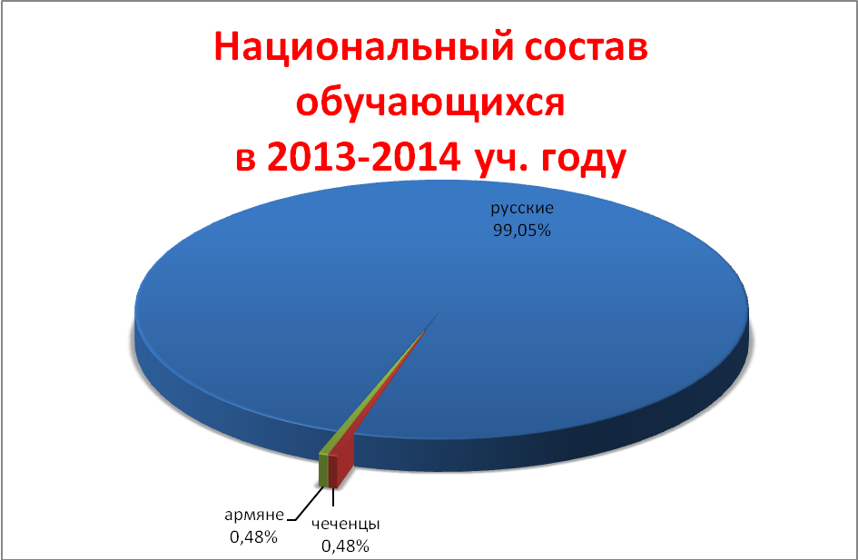

(Приложение №5)

Социальные
категории обучающихся
в 2013-2014 году


(Приложение №6)

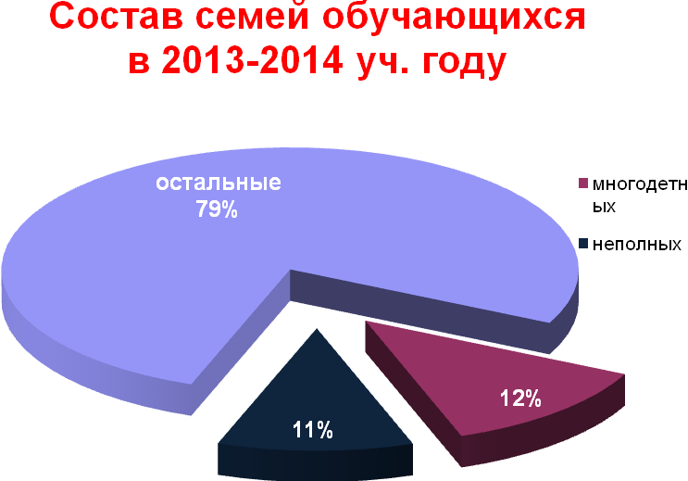

(Приложение №7)

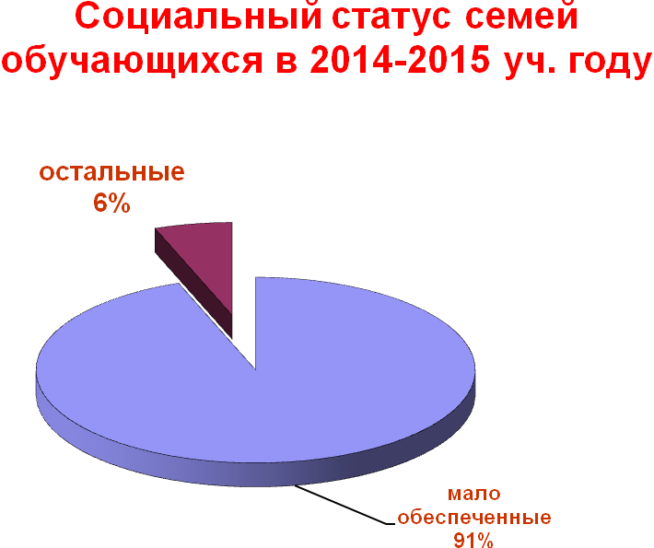

(Приложение №8)
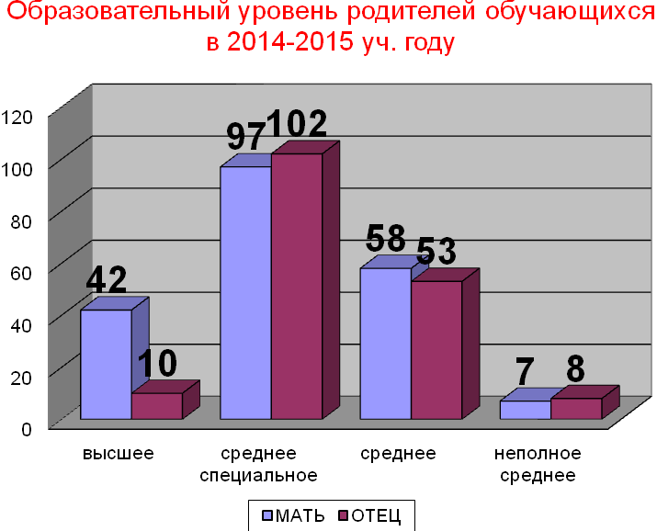

Одним из направлений воспитательной работы в Центре внешкольной работы является «Здоровый образ жизни». В рамках этого направления проводятся тематические занятия, часы общения, беседы… За период 2014 года в объединениях проведено 52 занятия, беседы профилактической направленности (94 обучающихся)

В целях повышения эффективности просветительской и антинаркотической профилактической работы в школу приглашаются специалисты различных структур:

табл.№5
№ п/п | Тема встречи | Присутствующие | Сроки проведения
1 | «Думай о здоровье» | Педагог объединения «Юный валеолог» Палатовская Е.В. | Октябрь 2014
2 | «Жить по законам Христианства» | Отец Серафим настоятель храма х. Нижнежуравка | Январь 2014
3 | «Нет вредным привычкам» | Бабышева М.Н.  Участковый уполномоченный полиции мл. лейтенант полиции | Ноябрь 2014
4 | «Права и обязанности подростков» | Лекторская группа | Апрель 2014
5 | «Здоровое поколение. Жизнь без наркотиков»  (Просмотр фильма) | Врач психиатр – нарколог Шахтинского филиала МУЗ «Наркологического диспансера» Константиновского района Маркова М.В. | Март 2014

- С целью повышения педагогической культуры родителей, укрепления взаимодействия дополнительного образования и семьи, усиления её воспитательного потенциала в Центре внешкольной работы ежегодно проводятся 4 тематических общешкольных собрания:

- «Авторитет родителей» (октябрь)
- «Профилактика детского суицида» (декабрь)
- «Семейные конфликты - причина употребления подростком ПАВ» (февраль)
- «Конфликтные ситуации в семье. Роль родителей» (апрель)
На каждом общешкольном родительском собрании родителям напоминается о соблюдении Областного закона № 346.

- Внутри каждого родительского коллектива руководители объединений проводят родительские собрания по темам, направленным на формирование здорового образа жизни:
табл.№6
№ п/п | Тема собрания | Объединения  руковод | Кол-во участников
1 | Телевизор в жизни семьи и обучающихся | Палатовская Е.В.  «Хочу все знать» | 30
2 | Домашние обязанности младшего звена | Кирияк И.Н.  «Веселая палитра» | 30
3 | Детская агрессивность и ее причины | Харунина Е.Н.  «Мы вместе» | 30
4 | Кодекс семейного здоровья | Палатовская Е.В.  «Донские истоки» | 15
6 | Праздность и досуг – два совершенно разных понятия | Валова И.А.  «Художественное слово» | 15
7 | Воля и пути ее формирования у учащихся | Мороз Т.В.  «Земляне» | 30
9 | Подросток в мире вредных привычек | Харунина Е.Н.  Оряд ЮИД | 15
10 | Роль самооценки в формировании личности | Нечитайло А.Н.  «Шаг за шагом» | 30
11 | Здоровый образ жизни. Несовместимость здоровья и вредных привычек | Ковалева Г.А.  «Дончата»  Киселева О.И.  «Родничок», «Казачок»  Васильева Н.А.  «Лепка»  Толмачева Н.Б.  «Конструирование»  Самойленко М.П.  «Занемательный английский» | Всего 130
12 | Психологические особенности старшего подросткового возраста | Харунина Е.Н.  «Мы вместе»  Палатовская Е.В.  «Юный валеолог» | 45

Копии нормативных м организационных документов, отражающих использование эффективных способов управления антинаркотической деятельностью, сценарии…
См.Приложение № 9

Диаграмма результатов сравнительной характеристики новых методов и форм организации 2013-2014гг, количественные и качественные показатели.
Приложение №10

3.результаты деятельности образовательной организации по развитию полезной деятельности, отдыха и оздоровления детей и молодежи, включая организацию оздоровительных лагерей для детей и подростков, организацию участия населения в профилактических мероприятиях (описание, количественные и качественные показатели, фотоотчет);

Дети большую часть времени проводят в школе. В начале рабочего дня это учебные занятия, где они общаются в классных коллективах, а во второй половине дня это уже внеурочная деятельность, дополнительное образование. Дополнительное образование – это процесс свободно выбранного обучающимся освоения знаний, способов деятельности, ценностных ориентаций, направленных на удовлетворение интересов каждого из учащихся, его склонностей и способностей.

- Для разностороннего развития обучающихся в Центре внешкольной работе функционируют объединения
табл.№7
Направлен-ность | Детские объединения | К-во групп | К-во детей
1 | 2 | 3 | 4
Художественно-эстетическая направленность | Шаг за шагом  Нечитайло А.Н | 5 | 75
Художественно-эстетическая направленность | Фантазия  Толмачева Н.Б. | 3 | 45
Художественно-эстетическая направленность | Тестопластика  Толмачева Н.Б. | 1 | 15
Художественно-эстетическая направленность | Юный конструктор  Толмачева Н.Б. | 1 | 15
Художественно-эстетическая направленность | Флористика  Васильева Н.А. | 4 | 60
Художественно-эстетическая направленность | МастерОК!  Васильева Н.А. | 1 | 15
Художественно-эстетическая направленность | Буратино  Валова И.А | 4 | 60
Художественно-эстетическая направленность | Художественное слово  Валова И.А | 1 | 15
Художественно-эстетическая направленность | Волшебные узелки  Мороз Т.В. | 1 | 15
Художественно-эстетическая направленность | Веселая палитра  Кирияк И.Н. | 3 | 45
Художественно-эстетическая направленность | Мастерская Самоделкина  Кирияк И.Н. | 2 | 30
Художественно-эстетическая направленность | Умелые руки  Колесников ВЕ | 2 | 30
Художественно-эстетическая направленность | Вертикаль  Звягинцева А.А. | 3 | 45
Художественно-эстетическая направленность | ИТОГО | 31 | 465
Культурологическая  направленность | Клуб Бригантина  Мороз Т.В. | 1 | 15
Культурологическая  направленность | Хочу все знать  Палатовская Е.В. | 2 | 30
Культурологическая  направленность | Мы вместе  Харунина Е.Н. | 2 | 30
Культурологическая  направленность | Английский клуб  Самойленко М.П. | 2 | 30
Культурологическая  направленность | ИТОГО | 7 | 105
Туристско-краеведческая направленность | Отряд ЮИД  Харунина Е.Н. | 1 | 15
Туристско-краеведческая направленность | Родничок  Киселева О.И. | 3 | 45
Туристско-краеведческая направленность | Криница  Киселева О.И. | 2 | 30
Туристско-краеведческая направленность | Лазорик  Ковалева Г.А. | 3 | 45
Туристско-краеведческая направленность | Дончата  Ковалева Г.А. | 2 | 30
Туристско-краеведческая направленность | ИТОГО | 11 | 165
Эколого – биологичекая направленность | Земляне  Мороз Т.В | 2 | 30
Эколого – биологичекая направленность | Юный валеолог  Палатовская Е.В | 1 | 15
Эколого – биологичекая направленность | Донские истоки  Палатовская Е.В | 2 | 30
Эколого – биологичекая направленность | ИТОГО | 5 | 75
 | ВСЕГО | 54 | 810

Педагогами дополнительного образования организована досуговая работа обучающихся в период осенних, зимних, весенних и летних каникул, которая включает и профилактическую антинаркотическую деятельность.
Среди педагогов дополнительного образования был организован досуг лагерной смены.
2 июня 2014года, в парке г. Константиновска состоялось открытие лагерной смены. Педагогами дополнительного образования были разработаны маршруты по станциям: игровая, казачья, театральная, ,флешмоб, кричалка, веревочный курс, ОБЖ, спортивная, музыкальная, отрядная
Ребята лагеря "Радуга" и "Солнечный", количестве 125 человек отправились в путь по этим маршрутам
Основополагающей идеей в работе с обучающимися в пришкольных летних лагерях являлось сохранение и укрепление здоровья детей, поэтому в
воспитательную работу были включены следующие мероприятия :

Праздник песни и танца. Конкурс караоке.
- День спорта.
- День кукольного театра. Эстафета Карабаса. Путешествие по станциям.
- Дискотека кота Базилио и лисы Алисы. Стоп-игра.
- День здоровья. Игра-путешествие «Поезд здоровья».
- День города радуги. Подвижные игры. Фестиваль песен.
- Игра: «Знаем правила пожарной безопасности»
- Викторина: «Правила дорожные, знать каждому положено»
- День «Праздник Нептуна».
В течении лагерных смен, помимо традиционных конкурсов, игр, викторин, проводились мероприятия антинаркотической направленности

Выставка рисунков лагерной смены "Радуга" МБОУ №2

«Мы нарисуем жизнь!»
- рук. Васильева Н.А.
Лучшие участники

Просмотр видеоролика :
« Жизнь одна»
Руководитель лагерной смены «Солнышко» МБОУ «Ведерниковская ООШ» Палатовская Е.В.

Конкурс рисунков: Вручение сертификатов
«Мы и Здоровье» за активное участие в пропаганде ЗОЖ

Диаграмма результативности количественных и качественных показателей образовательной деятельности в 2014г, отдыха и оздоровления детей и молодежи, включая организацию оздоровительных лагерей для детей и подростков, организацию участия населения в профилактических мероприятиях.
Приложение №11
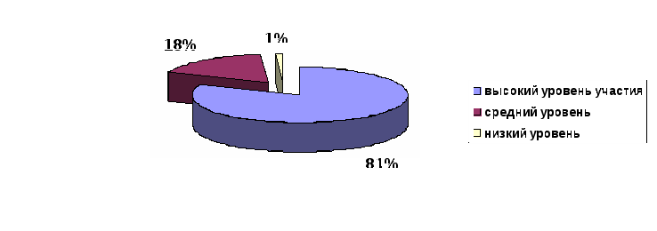

4.результаты проведения в течение 2014 года в образовательной организации информационных и рекламных кампаний антинаркотической направленности (предоставляются копии оригиналов информационных продуктов, изготовленные информационные материалы, макеты рекламной продукции, фотографии мест размещения).

В рамках обязательного тестирования обучающихся на
предмет употребления наркотиеских веществ в октябре 2014 г. выпущен
санбюллетень для обучающихся и буклеты для родителей – 43 экз.;
− обновлѐн информационно-пропагандистский стенд на тему:
«Тестирование обучающихся ОУ РО на предмет употребления наркотических
средств: главное, что нужно знать о тестировании»
− в рамках акции «Здоровье нации – в наших руках»
выпущено 3 вида буклетов, роздано 25 экз.;) выпущено 2 вида
буклетов, роздано 15 экз.; выпущены 2 листовки;
(2 вида, 24 экз.)
См.Приложение 12

Проведено районное мероприятие в рамках областного фестиваля творчества юношества и молодежи среди муниципальных учреждений: «Сильному государству – здоровое поколение» Руководитель фестиваля, педагог дополнительного образования – Палатовская Е.В.
Результаты проведения в течение 2014 года в ДОД ЦВР
рекламных кампаний
С октября месяца было создано несколько презентаций и
видеороликов на тему пропаганды ЗОЖ. Эти материалы использовались в
проведении родительских собраний как общеобразовательных, так и объединений:
− Видеоролики «Мы- против насилия!» «Начни с себя», «Помоги себе сам», Я выбираю жизнь» (4 шт. –)
− Презентации «Здоровый образ жизни - здоровые привычки (3 шт.)

В октябре 2014 г прошла неделя антинаркотической направленности под названием: «Мы выбираем жизнь!», в которой приняли участие ребята из объединений. Руководитель – Палатовская Е.В.:

Круглый стол: Создание памяток-листовок
«Как быть здоровым?» о вреде пагубных привычек

Плакаты с агитационными надписями антинаркотической направленности

Игра: «Мы вместе»

Распространение листовок
антинаркотической направленности

Агитационная работа в МБОУ «Ведерниковская ООШ»
Распространение памяток-листовок, буклетов антинаркотической направленности среди подростков

Ведерниковская школа
Занятие в 9 классе
«Мы-здоровое поколение»
Вручение памяток-листовок Беседа о вреде пагубных првычек

Вручение буклетов: «Выбор жизни»

Диаграмма результатативности сравнительной характеристики проведения в 2013г–2014г в образовательной организации информационных и рекламных кампаний антинаркотической направленности
Приложение №13
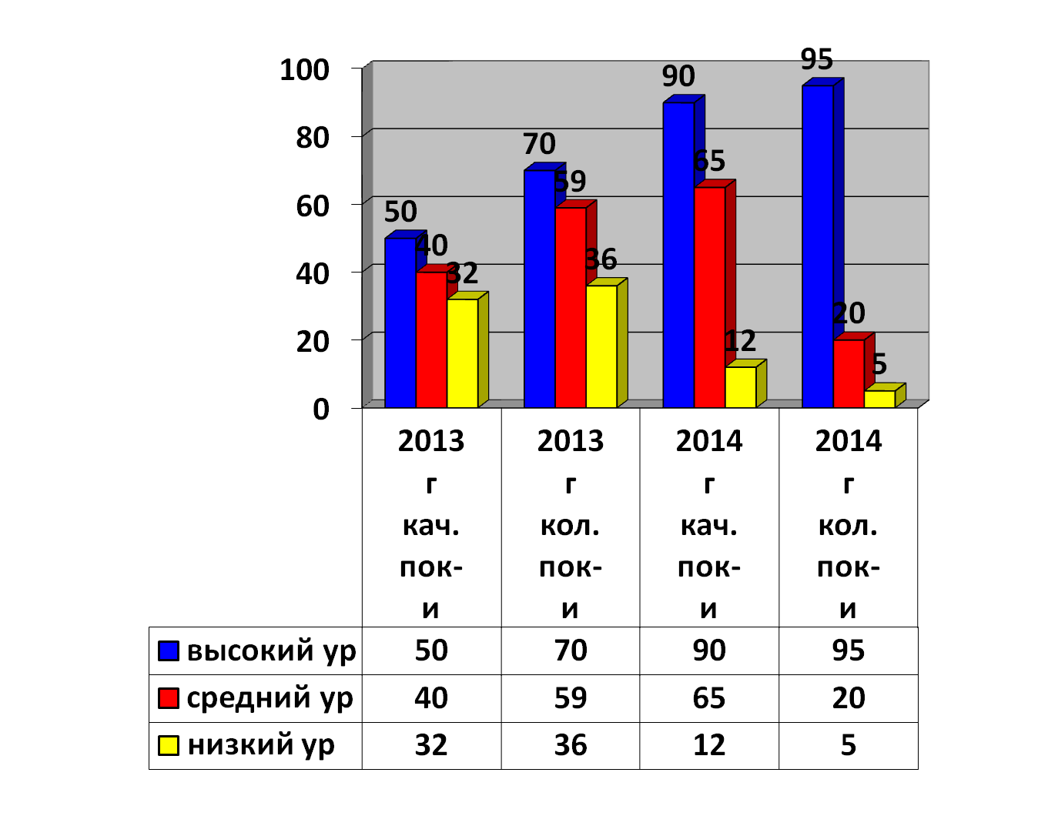

РЕЗУЛЬТАТЫ
участия обучающихся МБОУ ДОД ЦВР
в конкурсах различного уровня в 2014 году
Приложение №14

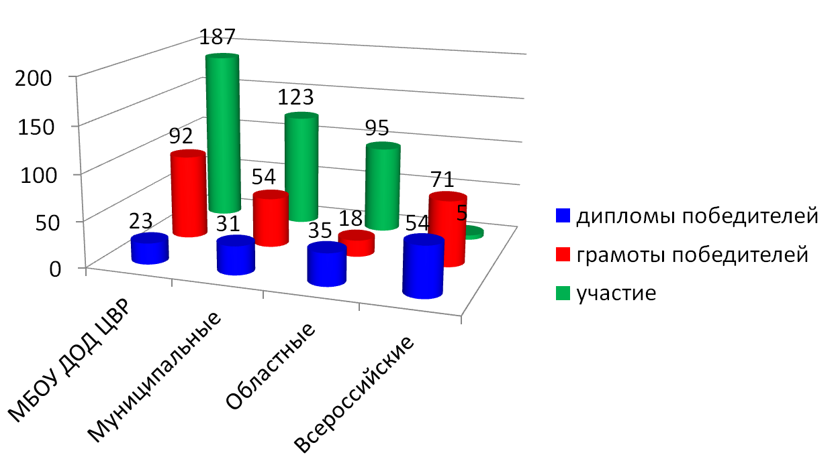

Подводя итог деятельности Центра внешкольной работы за 2014 год по организации антинаркотической направленности, можно сделать следующие выводы:
- Организована системная профилактическая работа.
- 100% обучающихся вовлечены в реализацию профилактических программ.
- Большой процент вовлеченности учащихся занимающихся дополнительным образованием и внеурочной деятельностью.
- Удовлетворенность родителей профилактикой ЗОЖ.
- Среди обучающихся объединений Центра внешкольной работы не выявлено детей употребляющих наркотические вещества.
- Обучающихся, состоящих на учете в КДН и ЗП – нет.

